السيرة الذاتية 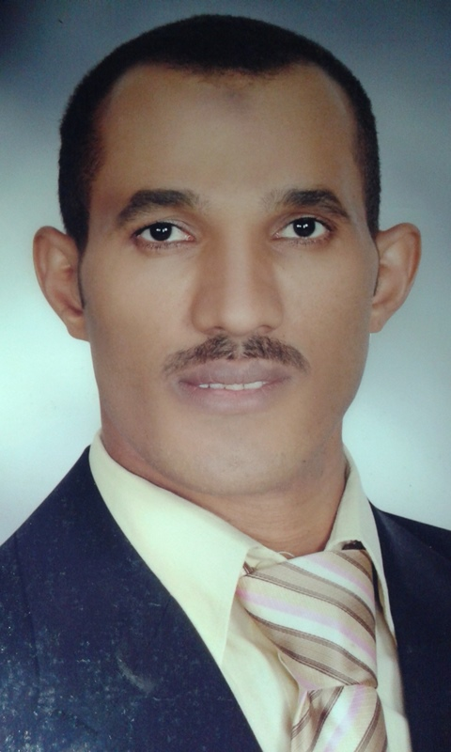

C.V

ــــــــــــــــــــــــــــــــــــــــــــــــــــــــــــــــــــــــــــــــــــــــــــــــــــــــــــــــــ
بيانات شخصية:

الأســـــــــــــــــم : أحمد محمود محمد علام.

تـاريـخ الـمـيــلاد : 20 / 1 / 1983.

مـحـل الـمـيـــلاد : أبوشوشة- أبوتشت - قنا ـ مصر.

مـحـل الإقــامـــة : مساكن جامعة أسيوط – سيتى الأول –أسيوط – قنا – مصر.

الــجــنــســـــــيـة : مصري.

الـــديــــــانــــــة : مسلم.

الــــوظــــــــيـفـة : مدرس مساعد فى قسم المحاسبة - كلية التجارة- جامعة أسيوط – مصر.

تلـيفون مـحمول : 01003140385 / 01119057371

الحالة الإجتماعية : متزوج.

الموقف من التجنيد: منتهية.

البـريد الالكتروني : ahmedallam_2011983@yahoo.com

ahmedallam_2011983@aun.edu.eg

المؤهلات الدراسية:
ج

* ماجستير فى المحاسبة المالية بعنوان: "المحاسبة عن عمليات الاستئجار التمويلي للأصول في بيئة الأعمال المصرية"– جامعة أسيوط - مصر، أكتوبر 2012.

* بكالوريوس التجارة شعبة المحاسبة ـ كلية التجارة- جامعة أسيوط – مصر (يونيو 2003، تقدير عام جيد جداً بنسبة 87.6% مع مرتبة الشرف).

مهارات اللغة الإنجليزية:

إجادة اللغة الإنجليزية من خلال الحصول على الدورات التالية:

* Level "1" from English Language Center – Assiut University – July, 2004.

* Level "2" from English Language Center – Assiut University - July, 2005.

* Level "5" from the Center For Continuing Education (Assiut) – The American University – March28, 2007.

* TOEFL. ITP. - March, 2011.

مهارات الحاسب الآلى:

إجادة الحاسب الآلى من خلال الحصول على الدورات التالية:

* حاصل على دورة تطبيقات تجارية ومحاسبية بالكمبيوتر بتقدير ممتاز بنسبة 96%، مركز الحاسب الآلى، كلية التجارة – جامعة أسيوط، مارس 2006.

* حاصل على مجموعة دورات في الكمبيوتر التي نظمها المجلس الأعلى للجامعات المصرية خلال الفترة من أبريل 2006 إلى أغسطس 2006.

وهذه الدورات هي :

1- Typing. 2- Information Technology
3- Windows Xp 4- Microsoft Word
5- Microsoft Excel 6- Microsoft PowerPoint
7- Internet 8- Hardware
9- Access 10- Photoshop
11- Frontpage

مهارات التدريس والبحث العلمي:

* حاصل على دورة " استخدام التكنولوجيا في التدريس"، مركز تنمية قدرات أعضاء هيئة التدريس – جامعة أسيوط ، 5-7 فبراير 2008.

* حاصل على دورة " النشر العلمي "، مركز تنمية قدرات أعضاء هيئة التدريس – جامعة أسيوط ، 9-11 فبراير 2008 .

* حاصل على دورة "نظم الامتحانات وتقويم الطلاب"، مركز تنمية قدرات أعضاء هيئة التدريس – جامعة أسيوط ، 16-18 فبراير 2008.

* حاصل على دورة " التخطيط الاستراتيجي "، مركز تنمية قدرات أعضاء هيئة التدريس – جامعة أسيوط ، 17-19 يناير 2009.

* المشاركة فى الموتمر العلمي الرابع لقسم المحاسبة، كلية التجارة – جامعة القاهرة وعنوان الموتمر: "الإتجاهات الحديثة للمحاسبة والمراجعة في ظل التغيرات الاقتصادية والتكنولوجية" – يونيو 2007.

* التدريس فى كلية التجارة– جامعة أسيوط (منذ 2004 إلى الآن)، في المقررات التالية:

  - المحاسبة المالية في المنشآت الفردية. - المحاسبة المالية في شركات الأشخاص.
  - المحاسبة المالية في شركات الأموال. - المحاسبة في شركات التأمين والبنوك.
  - المحاسبة المالية المتوسطة. - المحاسبة المالية المتقدمة.
  - مبادئ المراجعة. - المراجعة ودور مراقب الحسابات.
  - مبادئ محاسبة التكاليف. - نظم محاسبة التكاليف.
  - المحاسبة الإدارية. - المحاسبة الحكومية.
  - المحاسبة الضريبة. – المحاسبة المتخصصة.

المشروعات:

العمل كباحث في مشروع تدريب وتأهيل خريجي كلية التجارة – جامعة أسيوط لمقابلة احتياجات سوق العمل ومتطلبات العمل الحر – صندوق تطوير التعليم العالي HEEPE، صيف 2004.

العمل كمدرب ضمن برنامج الدورة التنشيطية للقيادات الشعبية والتنفيذية ضمن مبادرة اللامركزية بمحافظة أسيوط ، والتي عقدت بالتنسيق بين مركز دراسات المستقبل وهيئة المعونة الأمريكية ، أبريل- مايو 2007.

المشاركة فى أعمال وحدة ضمان الجودة بكلية التجارة – جامعة أسيوط، 2010/2011.

المشاركة ضمن فريق داخلى بقسم المحاسبة بكلية التجارة جامعة أسيوط فى القيام بتوصيف وتقرير برنامج البكالوريوس الخاص بقسم المحاسبة.

العمل التطوعى والإجتماعى:

المشاركة فى الأنشطة الطلابية التى تنظمها اسر الطلاب بكلية التجارة فى جامعة أسيوط (أنشطة رياضية، رحلات، حلقات نقاش، زيارات ميدانية للجمعيات الخيرية ومستشفى الأورام بأسيوط، زيارات ميدانية لجمعية الفتايات المعاقات بأسيوط).

المشاركة فى حصر الأسر الأولى بالرعاية بمحافظة أسيوط بالاشتراك مع المركز القومى للبحوث الإجتماعية والجنائية، مارس 2007.

المشاركة فى بعض أنشطة الجمعية المصرية لمكافحة الجريمة والإنحراف وتنمية أسيوط، صيف 2010.

